**Listas Enlazadas**

Son estructuras de datos que se usan para almacenar y organizar datos de manera flexible y dinámica. Las listas enlazadas son muy comunes en aplicaciones que requieren una administración flexible de la memoria y un acceso frecuente a los datos. Está formada por nodos y cada nodo contiene dos partes principales, el dato donde está la información que se quiere guardar y enlace una referencia al siguiente nodo de la lista.

Existen diferentes tipos de listas enlazadas, que se utilizan para situaciones distintas.La lista simplemente enlazadas es donde cada nodo contiene un dato y un puntero al siguiente nodo, el último nodo tiene un puntero nulo (NULL) que indica el final de la lista. Lista doblemente enlazada en esta los nodos pueden mirar hacia adelante y hacia atrás. Es como tener dos flechas por nodo: una al siguiente y otra al anterior. Y la lista circular es una estructura de datos en la que el último elemento está enlazado con el primero, formando un círculo.

Las operaciones básicas o más comunes de las listas enlazadas pueden ser, la inserción que significa añadir un nodo a la lista, esto se puede aplicar al inicio, a la mitad o al final de la lista. La eliminación permite remover un nodo específico, de manera apropiada para no romper la cadena de nodos. El acceso que nos permite encontrar un dato de un nodo específico y la lista para encontrar un nodo o un valor específico.

Ejemplo que hicimos en clase: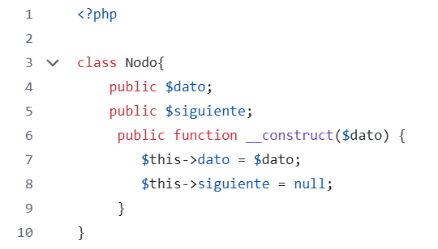

Creamos la clase llamada nodo donde entra el $dato que es lo que se quiere guardar y $siguiente es una flecha que apunta al siguiente nodo. Y está null porque no hay otro todavía.

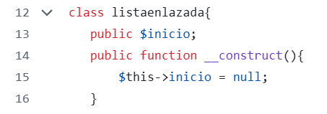

Creamos la clase que maneja la lista. colocamos $inicio es decir donde empieza la lista. Al principio está vacía (null).

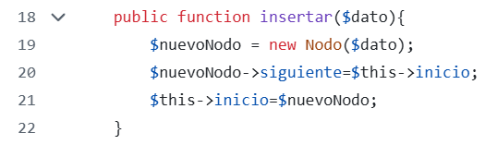

Al insertar creamos una nueva caja osea un nuevo nodo, y en esta dice que el siguiente va a estar antes que el primero

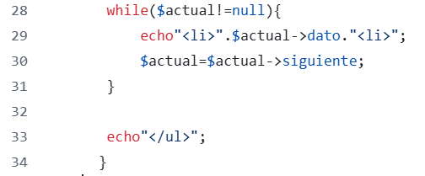

Esto recorre la lista desde el inicio y va imprimiendo cada nombre dentro de una etiqueta HTML <li> lista.

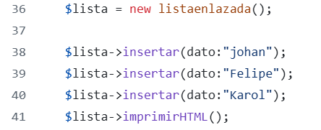

Se crea una lista vacía, se agregan los nombres Karol, Felipe y Johann y al imprimir los nuevos nombres se agregan al inicio Johann, Felipe y Karol